Instrucciones:

Imagina que vas a una entrevista de trabajo a la empresa más importante de tu localidad; por lo tanto, tienes que estar preparado para ello, debido a que deseas ese trabajo.

Lo primero por visualizar es el atuendo que elegirías:

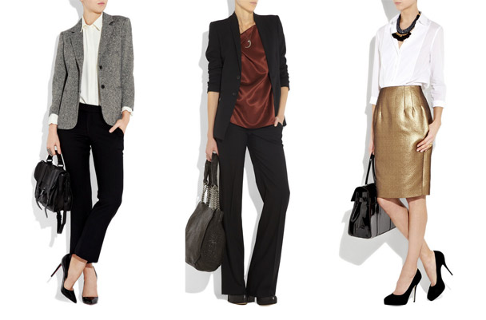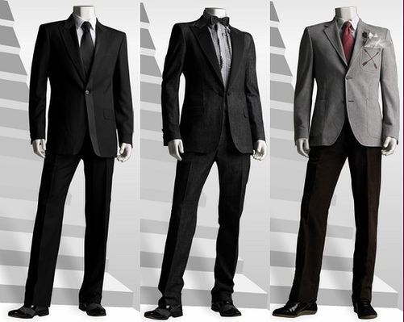

Indica cuál y por qué sería el mejor:

___________________________________________________

El día de la entrevista tienes las siguientes cosas por hacer, pero no te alcanza el tiempo; así, tendrás que elegir solo 5 y acomodarlas por grado de importancia.

* Cambiarle la foto al currículum.
* Actualizar los cursos realizados.
* Imprimir el currículum.
* Ir a comprar el medicamento de tu abuelita.
* Ir al festival de tu hermano/hijo menor.
* Ir por el coche al taller.
* Cargar el celular porque ya no tiene batería.
* Afeitarte.
* Plancharte el cabello.
* Limpiar los zapatos.
* Terminar de cocer la carne, porque de lo contrario no estará lista para la hora de la comida.
* Comprar en el súper lo que falta para la comida, porque no puedes hacerlo en otro momento.
* Escribir en Facebook que vas a una entrevista de trabajo.
* Investigar sobre los datos generales de la empresa por si te preguntan.
* Salir con una hora de anticipación para estar antes de la hora que te indicaron en la cita.
* Preparar lo que dirás en la entrevista.

¿Fue sencillo?

### Rubrica de Discriminación

|  |  |  |
| --- | --- | --- |
| Categoría | Excelente | Limitado |
| Comparación | *El ejercicio está correcto y completo.* | *El ejercicio está incompleto y/o incorrecto.* |

*Envíala a través de Plataforma Virtual.*

*Recuerda que el archivo debe ser nombrado:*

***Apellido Paterno_Primer Nombre_*** ***Reporte_Situacion_Discriminando***